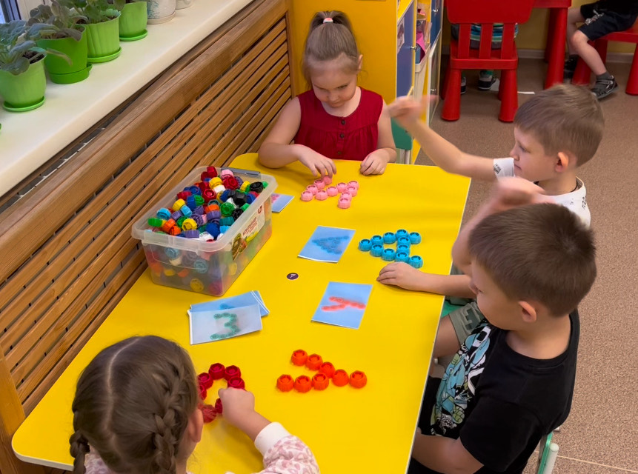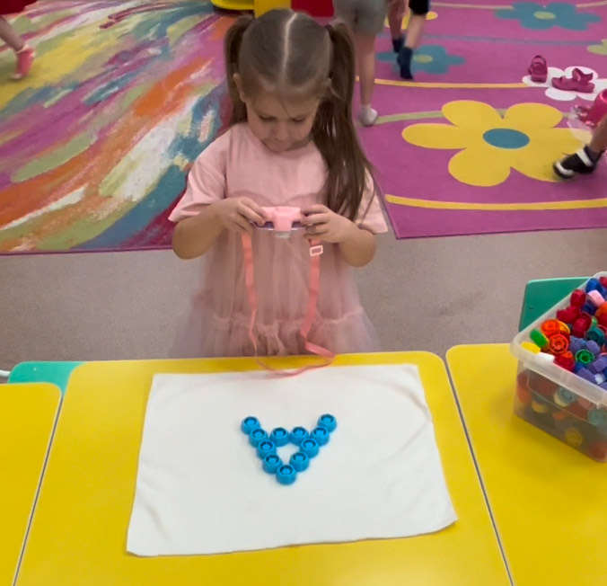Игра «Буква» Необходимо собрать выбранную букву и придумать как можно больше слов, которые начинаются с этой буквы.